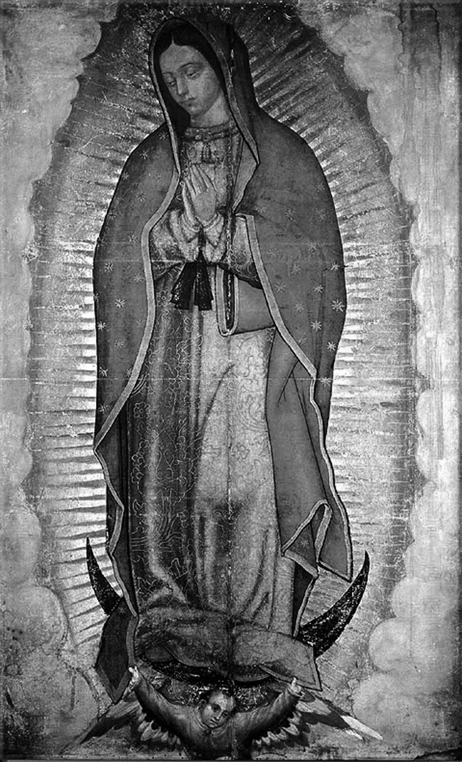

MARÍA DE GUADALUPE,
MODELO Y ESPERANZA NUESTRA

OBJETIVO. Los adolescentes de la Arquidiócesis de Yucatán que asisten a los encuentros, experimentan la alegría de tener en María de Guadalupe, un modelo de cercanía y protección, que motiva en ellos una respuesta sencilla para llevar el mensaje guadalupano, para ir creando cada vez más conciencia sobre su participación en la comunidad parroquial y familiar.
Meta. Los adolescentes de la Arquidiócesis de Yucatán que asisten a la catequesis, perciben la importancia de conocer y propagar el mensaje guadalupano, eco fiel de la Buena Nueva proclamada por Nuestro Señor Jesucristo.
Material a utilizar:
- manteles, cruz, flores, y todo los que se necesita para un altar
- imagen de Nuestra Señora De Guadalupe
- material para elaborar un mural sobre el mensaje de la Virgen de Guadalupe
Preparación del local:
En el local colocamos un pequeño altar, con un mantel blanco y una cruz que será ubicada al centro, al lado de la cual colocaremos una imagen de Nuestra Señora de Guadalupe de tamaño suficiente para que se aprecien todos los detalles de la misma.
Bienvenida y acogida (personal y grupal). Se recibe, como de costumbre, a cada adolescente: por su nombre y cordialmente. Presentando el tema, se hace un sondeo grupal de luces y sombras sobre lo que ellos han percibido durante la semana acerca del la vivencia guadalupana.
Oración inicial.
Se pide a los adolescentes que están en disposición de hacer oración. Mientras tanto. Se canta: “Desde el cielo” (ver anexo 1). Mientras tanto se introduce la Imagen de la Virgen de Guadalupe. Después al terminar el canto se inicia otro. “Entra Jesús” u otro que parecido (ver anexo 2); mientras tanto se introduce la cruz la cual irá al centro del altar. Luego se termina con la siguiente oración, que puede ser distribuida en papeletas o escrita en un papelógrafo.
“Dios Padre Todopoderoso, que nos demostraste Tu gran Amor al enviar a tu Hijo Unigénito, te pedimos que nos envíes tu Espíritu para que podamos entender con mayor claridad el mensaje guadalupano, para que seamos capaces de transmitirlo a nuestros hermanos que no lo conocen. Te lo pedimos por Jesucristo Nuestro Señor. Amén.”

CONTEMPLAMOS DESDE LA FE
Dinámica corriendo al encuentro de Dios
Se formarán equipos de 5 personas, los equipos se formarán en filas indias (uno detrás del otro). Para la dinámica se necesitará la ayuda de varias personas, tantas como número de equipos hayan. La dinámica consiste, en ir corriendo uno por uno en busca de la cita bíblica, la cual será proporcionada por los ayudantes ubicados a una distancia considerable, cuando regrese el primer integrante, debe leer la cita bíblica al equipo, tratando de que el siguiente corredor se memorice tres palabras de la cita leída, una vez que lo haga, salé por la siguiente cita bíblica, el ayudante le pregunta por sus tres palabras una vez que se lo digan, él proporciona la siguiente cita bíblica y así sucesivamente hasta terminar.
Después, hacemos un momento de silencio y cada adolescente va proclamando en este orden, los textos bíblicos.
Se pide la colaboración de los adolescentes para proclamar las siguientes lecturas, con voz clara y fuerte:
➢ Génesis 3, 13-15
Dijo, pues, Yahveh Dios a la mujer: « ¿Por qué lo has hecho? » Y contestó la mujer: « La serpiente me sedujo, y comí. Entonces Yahveh Dios dijo a la serpiente: « Por haber hecho esto, maldita seas entre todas las bestias y entre todos los animales del campo. Sobre tu vientre caminarás, y polvo comerás todos los días de tu vida. Enemistad pondré entre ti y la mujer, y entre tu linaje y su linaje: él te pisará la cabeza mientras acechas tú su calcañar.
➢ Éxodo 2, 23-25
Durante este largo período murió el rey de Egipto; los israelitas, gimiendo bajo la servidumbre, clamaron, y su clamor, que brotaba del fondo de su esclavitud, subió a Dios. Oyó Dios sus gemidos, y se acordó Dios de su alianza con Abraham, Isaac y Jacob. Y miró Dios a los hijos de Israel y conoció...
➢ Isaías 9, 1-3
El pueblo que andaba a oscuras, vio una luz grande. Los que vivían en tierra de sombras, una luz brilló sobre ellos. Acrecentaste el regocijo, hiciste grande la alegría. Alegría por tu presencia, cual la alegría en la siega, como se regocijan repartiendo botín. Porque el yugo que les pesaba y la pinga de su hombro - la vara de su tirano - has roto, como el día de Madián.
➢ Juan 8, 12
Jesús les habló otra vez diciendo: « Yo soy la luz del mundo; el que me siga no caminará en la oscuridad, sino que tendrá la luz de la vida.
➢ Apocalipsis 12, 1s
Una gran señal apareció en el cielo: una Mujer, vestida del sol, con la luna bajo sus pies, y una corona de doce estrellas sobre su cabeza; está encinta, y grita con los dolores del parto y con el tormento de dar a luz.

Después que se tengan todas las citas bíblicas, se leen nuevamente y se responde:
¿Cuál es el hilo conductor, el tema que enlaza o une las lecturas anteriores?

CONFRONTAMOS CON LA REALIDAD
Dinámica
Nos han traído la luz.
Donde sea posible y las circunstancias lo permitan, se pueden apagar las luces del local, quedando en obscuras y sea lee o comenta las siguientes palabras:
“A lo largo de nuestra vida, tanto personal como comunitaria, se van presentando situaciones difíciles y ásperas que muchas de las veces nos llevan a pensar que Dios está lejos de nosotros. Nos sentimos impotentes, desamparados y nos desesperamos. No es una nueva experiencia para el Pueblo de Dios: desde el pecado original hasta el momento presente, pasando por la opresión en Egipto, los destierros, la dominación romana y la persecución de la Iglesia (en todos los tiempos y formas), a pesar de lo difícil el Pueblo de Dios ha confiado en la presencia salvadora del Señor
Para nuestra nación mexicana esta situación tampoco es nueva. En 1521 se consuma la dominación española, lo que trae profundos cambios que casi siempre fueron producto de choques violentos entre culturas. A diez años de iniciados estos cambios, la situación del pueblo mexicano era muy similar al del pueblo judío bajo la dominación egipcia, asiria o romana: de derrota y sin esperanza. En esta situación desesperanzadora, Dios escucha nuevamente el clamor de un pueblo y se presenta una luz: el hecho guadalupano.”
Se introduce una vela de considerable tamaño envuelta con una imagen de la Virgen de Guadalupe o al lado de la vela se introduce una imagen de bulto. Diciendo (se pueden prender las luces):
María, no es la luz, sino la portadora de la luz, la Luz es Cristo, ella nos vino a traer la luz y por eso la veneramos. Más allá de debates sobre su existencia y de los aspectos sobrenaturales relacionados son la imagen de Nuestra Señora de Guadalupe, sus cuatro apariciones (tal y como son narradas en el Nican Mopohua) constituyen un mensaje de esperanza que está profundamente enraizado en el Evangelio. Con símbolos, gestos y lenguajes acordes con la cultura de Juan Diego, un indígena pobre y humilde (privilegiado a los ojos de Dios), la Guadalupana le transmite palabras liberadoras, dignificantes y edificantes, con las cuales lo convierte en embajador con una misión: propagar la fe en el Dios verdadero, Aquel por quien se vive.
Con un modo diferente (hoy diríamos inculturado), nuestra Señora transmite a Juan Diego un mensaje de esperanza, ante el cual su humilde interlocutor asume con una actitud de servicio el encargo, a pesar de no considerarse digno. Mirándolo con amor, Nuestra Señora lleva a Juan Diego a mirarse desde una nueva perspectiva, a sentirse amado y socorrido por Dios, a sentirse parte de un nuevo pueblo.

PROPONEMOS PARA AVANZAR
Después de haber escuchado el tema y para motivarnos a participar, al igual que san Juan Diego, en el plan de salvación de Dios, se proponen las siguientes actividades:
- Responder personalmente ¿Cómo puedo actualizar el mensaje guadalupano en mi familia, CP (centro Pastoral), en mi comunidad?
- Con todo el grupo o dividido en equipos elaborar un mural que actualice el mensaje de Nuestra Señora de Guadalupe en nuestra comunidad (familia, centro pastoral, parroquia).
Como trabajo para las casas y en equipos:
- Realizar un tríptico sobre el mensaje guadalupano, que pueda repartirse de casa en casa.

CELEBRAMOS NUESTRA FE
Guía. Hoy hemos conocido un poco más acerca del mensaje que María de Guadalupe nos vino a traer en los inicios de la nación mexicana como la conocemos hoy. Antes de centenarios o bicentenarios, la figura de María de Guadalupe como Madre, Maestra y Modelo se alza ante nuestra vista como signo de la presencia amorosa de Dios. Para honrar el papel de María en la historia de la salvación, respondamos a cada una de las letanías siguientes:
Todos. Ruega por nosotros.
- Santa Madre de Dios,
- Madre virgen,
- Madre inmaculada,
- Madre del buen consejo
- Virgen clemente,
- Virgen fiel,
- Espejo de justicia,
- Rosa mística
- Arca de la Alianza,
- Consoladora de los afligidos,
- Reina concebida sin pecado original,
- Reina llevada al Cielo,
- Reina de las familias,
- Reina de la paz,
Bajo tu amparo nos acogemos, Santa Madre de Dios, no desprecies las súplicas que te hacemos en nuestras necesidades, antes bien líbranos de todos los peligros, oh Virgen gloriosa y bendita. Ruega por nosotros, Santa Madre de Dios, para que seamos dignos de alcanzar las promesas y gracias de Nuestro Señor Jesucristo. Amén.
Padre nuestro, Ave María y Gloria. Se termina con el canto del anexo 1

Anexo 1
DESDE EL CIELO

DESDE EL CIELO
UNA HERMOSA MAÑANA, (2)
LA GUADALUPANA,
LA GUADALUPANA,
LA GUADALUPANA
BAJÓ AL TEPEYAC. (2)

1. Suplicante juntaba sus manos (2)
y eran mexicanos, y eran mexicanos,
y eran mexicanos su traje y su faz.(2)

2. Su llegada llenó de alegría, (2)
de luz y armonía , de luz y armonía,
de luz y armonía todo el Anáhuac. (2)

3. Junto al monte pasaba Juan Diego (2)
y acercóse luego, y acercóse luego,
y acercóse luego al oír cantar. (2)

4. A Juan Diego, le dijo la Virgen: (2)
“Este cerro elijo, este cerro elijo,
este cerro elijo para hacer mi altar”. (2)

5. Y en la tilma entre rosas pintada (2)
su imagen amada, su imagen amada,
su imagen amada, se dignó dejar. (2)

6. Desde entonces para el mexicano (2)
ser guadalupano, ser guadalupano,
ser guadalupano, es algo esencial. (2)

7. En sus penas se postra de hinojos (2)
y eleva sus ojos, y eleva sus ojos,
y eleva sus ojos, hacia el Tepeyac. (2)

Anexo 2

ENTRA JESÚS

Cuando escuches la voz del Señor
que te está hablando a tu corazón
no te resistas ni quieras seguir
como un rebelde.

Porque Él está esperando a la puerta
a que le abras tu corazón,
para entrar y morar junto a ti
toda la vida.

Entra Jesús, toma mi ser,
toma mi vida que es para ti
y entre tus brazos quiero saber
Cuanto me amas. (2)

